Задание: Создать тестовую таблицу, добавить поля с данными типов: числовое, символьное, логическое, дата/время, массив и JSON по материалу уч. Моргунова, гл. 4, пп. 4.1-4.6 (стр.51), до контрольных вопросов.

Создадим таблицу со столбцами с различными типами данных:

digitalData INTEGER - целочисленное значение,

textData – символьное значение,

lodicData BOOLEAN – логическое значение,

timeData timestamp – тип данных Дата/время

massivData integer[] – целочисленный массив,

jsonData jsonb - JSON.

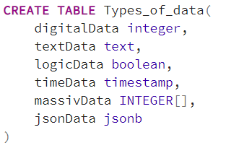

Заполнение таблицы значениями.

Первое значение – целочисленное значение;

второе – любой текст;

третье - TRUE, FALSE или NULL;

четвертое – дата и время в формате 'yyyy-mm-dd h:m:s' (год-месяц-день часы:минуты:секунды),

пятое – массив чисел, нужно вводить так: ‘{a,b,c,d,…n}'::integer[],

шестое JSON вводится так: '{“название”: [“значение”,”значение”]}'::jsonb.

INSERT INTO types_of_data VALUES (1, 'text', TRUE, '1999-09-18 7:05:09', '{1, 2, 3, 4, 5}'::integer[], '{"games":["RDR 2", "GTA 5"]}'::jsonb);

INSERT INTO types_of_data VALUES (789, 'text2', FALSE, '2019-04-25 19:15:19', '{354, 56, 23, 65}'::integer[], '{"games":["God of War", "Crysis 3", "FH 5"]}'::jsonb);

INSERT INTO types_of_data VALUES (-55, 'another text', TRUE, '2022-09-30 14:35:49', '{5, 4, 3, 2, 1}'::integer[], '{"games":["COd WII", "Far Cry 5"]}'::jsonb)

Вывод через

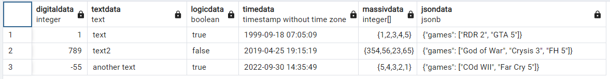

**Дополнение с командами по каждому типу данных:**

1)Вывод по числам: если значение столбца digitaldata лежит между 0 и 1234, то эти строки выведутся

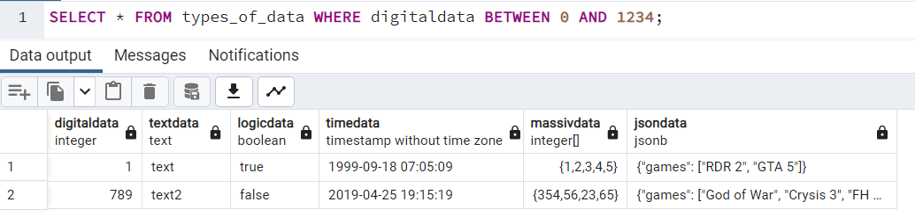

Для отрицательного: 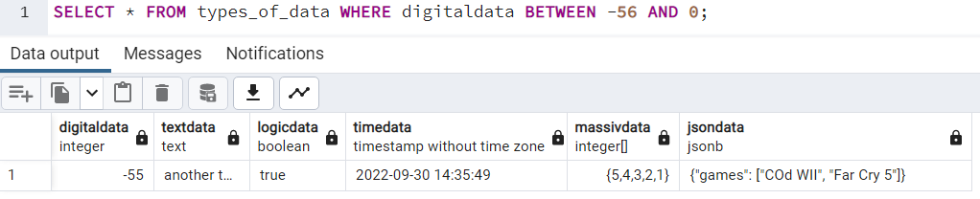

2)Вывод для текстового: где в столбце есть вхождение строки “text”

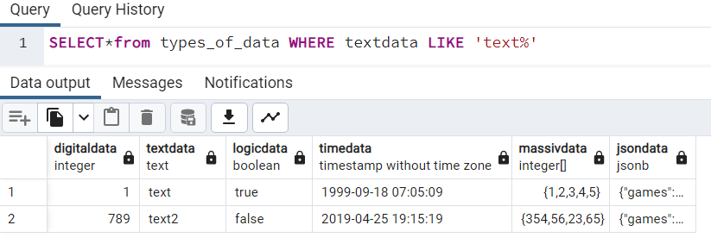

3)Вывод по логическому типу: выводятся строчки которые true

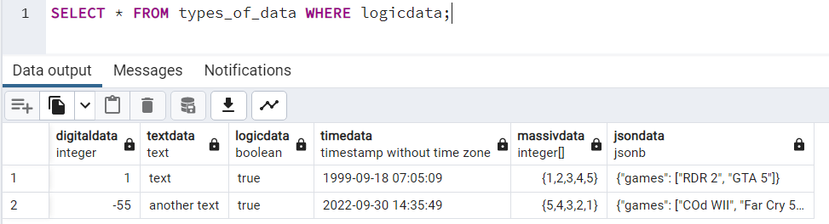

Вывод строк где false

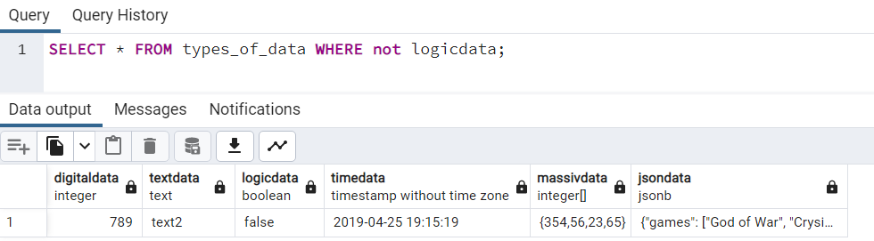

4)Вывод по дате, времени: выводит только строки с нужной датой если она встречается

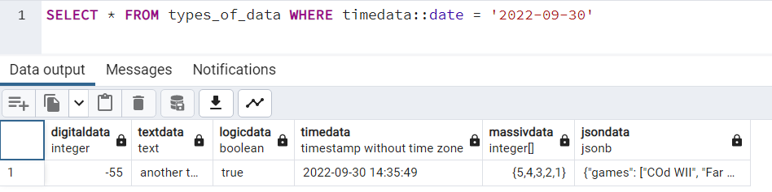

Вывод только время если встречается

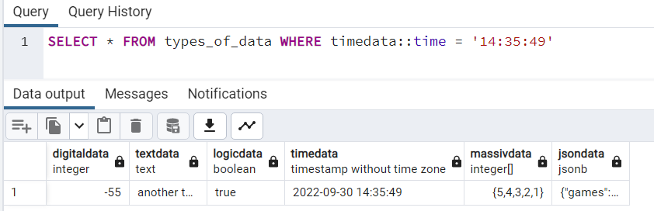

5)Вывод по числам из массива: если в любой строке столбца massivdata есть число 1, то они будут выведены

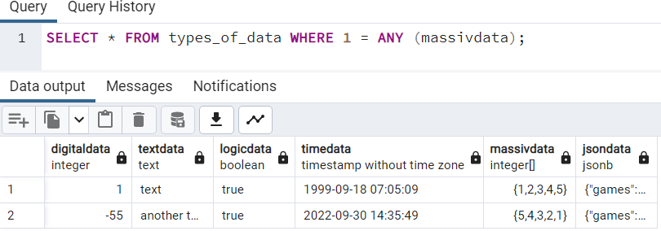

6)Вывод по данным json: если в games есть совпадение с FH 5 выводим его

